

《经典算法的设计与实现》
项目结题报告

项目名称： | 二叉树遍历可视化
班 级： | 数媒232
学生姓名: | 兰梧坤玉
学生学号： | 2023053080
指导教师： | 徐虹
成 绩：

2024 年 12 月 19 日
成都信息工程大学 计算机学院

目 录

1 项目描述 3
1.1 功能描述 3
1.2 性能描述 3
2 方案描述 3
3 项目设计 4
4 软件结构设计 4
4.1 软件功能结构 4
4.2 功能模块说明 5
4.2.1 左侧列表 5
4.2.2 主页面 6
4.2.3 树 6
4.2.4 构造工具类 7
4.2.5 线索遍历类 7
5 数据结构设计 7
6 关键算法设计 9
6.1 前序遍历算法 9
6.2 中序遍历算法 10
6.3 后序遍历算法 11
6.4 层序遍历算法 12
7 项目实现 14
8 项目测试 20
9 项目总结 24
10 参考文献 25

项目描述
该项目旨在实现一个基于 Vue.js 的二叉树可视化工具，用户可以通过输入前序和中序遍历来构建二叉树，并能够查看和操作不同类型的遍历结果。此外，项目还支持二叉树的线索化操作，以便用户更好地理解和学习二叉树的相关知识。

功能描述
- 二叉树构建：
用户可以通过输入前序和中序遍历序列来构建二叉树。
提供多种预设的二叉树数据集，方便用户快速测试和验证。
- 遍历操作：
实现前序、中序、后序和层序遍历，并以可视化的形式展示遍历结果。
支持非递归遍历操作，增强算法的理解和应用。
- 线索化操作：
实现二叉树的中序线索化，用户可以查看线索化后的树结构。
提供线索化中序遍历的功能，展示线索化后的遍历结果。

性能描述
数据规模：项目能够处理包含数百个节点的二叉树。对于大多数常见的应用场景，如教学、学习和简单的算法测试，这一规模已经足够。
构建时间：构建二叉树的时间复杂度为 O(n)，其中 n 是节点的数量。对于几百个节点的树，构建过程通常在几毫秒内完成
内存占用：项目在内存占用方面表现良好，对于几百个节点的树，内存占用量在合理范围内，不会对系统资源造成显著压力。

方案描述
二叉树遍历算法展示:
实现前序、中序、后序、层序遍历的递归与非递归算法。
实现中序线索化二叉树，并展示线索上的遍历过程。
通过动画演示遍历过程，直观展示算法执行步骤。
用户交互:
用户可输入二叉树节点数据，构建二叉树。
用户可选择不同的遍历算法进行演示。
可视化展示:
使用Vue3和Element Plus构建美观易用的界面。
动态展示二叉树结构和遍历过程。

项目设计
该项目设计了一个二叉树遍历可视化系统，采用模块化结构，分为左侧列表、主页面、树、构造工具类和线索遍历类。左侧列表用于输入前序和中序遍历数据，主页面负责整体布局和数据传递，树模块展示二叉树结构并支持遍历操作，构造工具类提供二叉树构建和遍历方法，线索遍历类实现中序线索化。系统通过前序和中序遍历数据构建二叉树，支持前序、中序、后序和层序遍历，并以可视化方式展示遍历路径，帮助用户直观理解二叉树遍历算法。

软件结构设计

软件功能结构
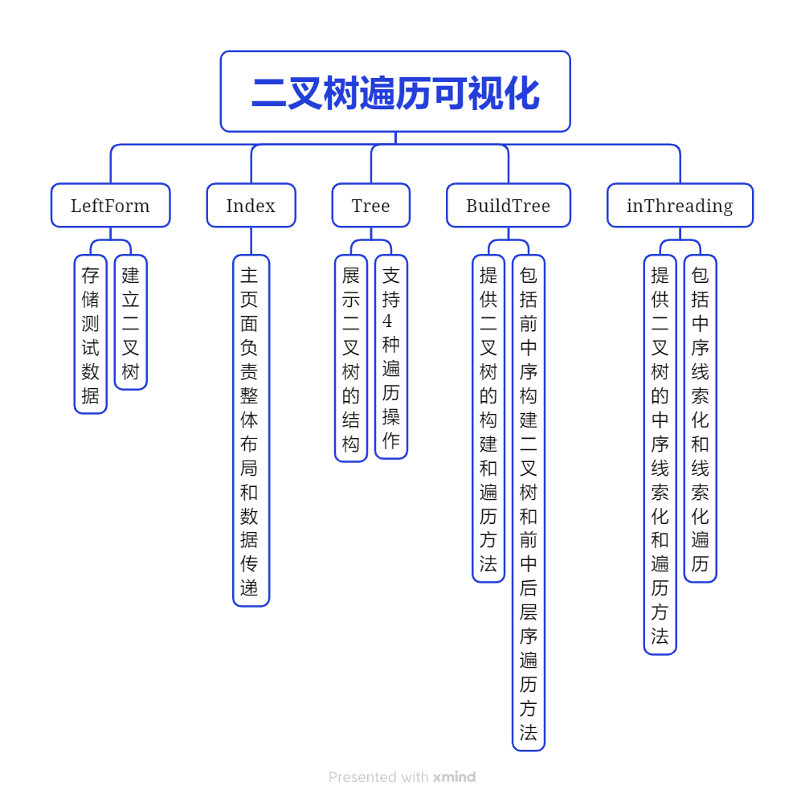
● 图1-1 系统功能结构图

功能模块说明

左侧列表
模块名称：LeftForm
功能说明：展示二叉树的前序遍历和中序遍历数据，并允许用户输入新的前序和中序遍历数据。
操作结果：
setOrderData(key, item)：设置当前选中的前序遍历和中序遍历数据。
submit(orderData)：将用户输入的前序和中序遍历数据提交给父组件。

主页面
模块名称：Index
功能说明：主页面，包含左侧的 LeftForm 组件和右侧的 Tree 组件，负责整体布局和数据传递。
操作结果：
test()：发送一个测试请求给后端 Java 服务。
submit(orderData)：接收 LeftForm 组件提交的前序和中序遍历数据，并更新 TreeOrderData。

树
模块名称：Tree
功能说明：展示二叉树的结构，并支持各种遍历操作，高亮显示遍历路径。
操作结果：
handleClick()：点击按钮时输出树结构和层序遍历结果。
buildLevels(nodes)：根据层序遍历结果生成树的层次结构。
highlightTraversal(type)：根据指定的遍历类型高亮显示遍历路径。
isHighlighted(id)：判断某个节点是否被高亮。

构造工具类
模块名称：BuildTree
功能说明：提供二叉树的构建和遍历方法。
操作结果：
buildTree(preorderArray, inorderArray)：根据前序和中序遍历构建二叉树。
levelOrderBuildMap(root)：层序遍历构建 Map，返回节点 ID 和值的映射。
前中后层序4种遍历方法，返回一个按遍历顺序排列的Node数组

线索遍历类
模块名称：inThreading
功能说明：提供二叉树的中序线索化和遍历方法。
操作结果：
inOrderThreading(root)：中序线索化。
FirstNode(root)：找到第一个节点。
NextNode(node)：找到下一个节点。
inOrderTraversalWithThreads(root)：线索化中序遍历。

数据结构设计
在本项目中，为了实现二叉树的各种操作，选择了不同的数据存储结构。以下是具体的选择及其原因和合理性：
- 二叉树节点（TreeNode）
数据结构：类（Class） 类型定义：
typescript
class TreeNode {
value: any;
left: TreeNode | null;
right: TreeNode | null;
isLeftThread: boolean;
isRightThread: boolean;

constructor(value: any) {
this.value = value;
this.left = null;
this.right = null;
this.isLeftThread = false;
this.isRightThread = false;
}
}
选择理由：
灵活性：类结构可以方便地扩展，添加新的属性和方法。
封装性：类可以封装节点的值和子节点，提供更好的数据抽象。
易读性：类结构清晰，易于理解和维护
- 遍历结果的存储：
数据结构：数组（Array） 类型定义：
typescript
const result: TreeNode[] = [];
选择理由：
- 简单易用：数组是最基本的数据结构，易于理解和使用。
- 顺序存储：数组可以按顺序存储遍历结果，方便后续处理和展示。
- 性能：数组的访问和操作性能较高，适合存储大量遍历结果。
- 前序和中序遍历数据的存储:
数据结构：Map 类型定义：
typescript
const map = new Map([
['3 9 20 15 7', '9 3 15 20 7'],
['A B D C E', 'D B A C E'],
// 其他数据
]);
选择理由：
- 高效查找：Map 提供了 O(1) 的平均时间复杂度的查找操作，适合存储和快速查找前序和中序遍历数据。
- 键值对存储：Map 以键值对的形式存储数据，适合表示前序和中序遍历的对应关系。
- 动态性：Map 支持动态添加和删除键值对，灵活应对数据的变化。

关键算法设计
设计3-5个比较关键的算法流程图，给出算法分析步骤和结果。（前中后层序遍历4个算法）

前序遍历算法
流程图
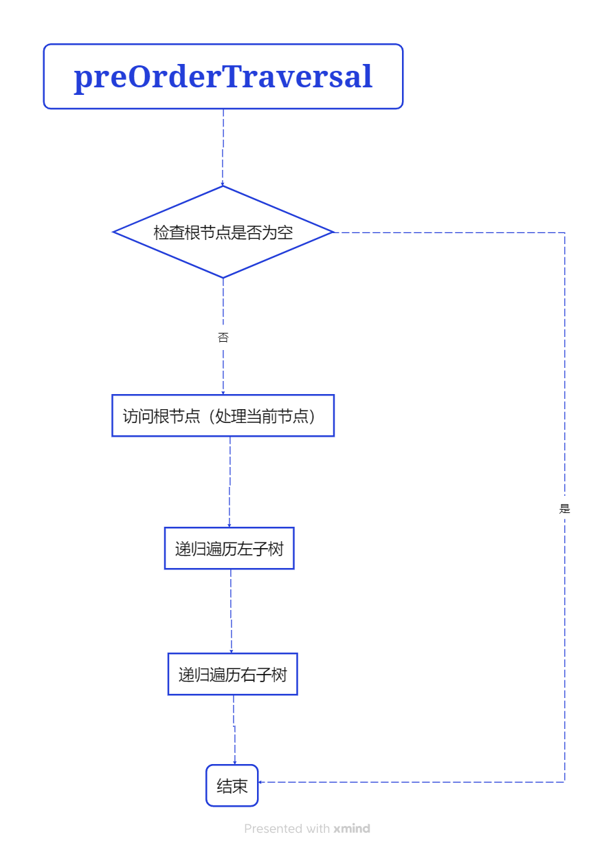
时间效率分析：O(n)
空间效率分析：O(n)

中序遍历算法
流程图
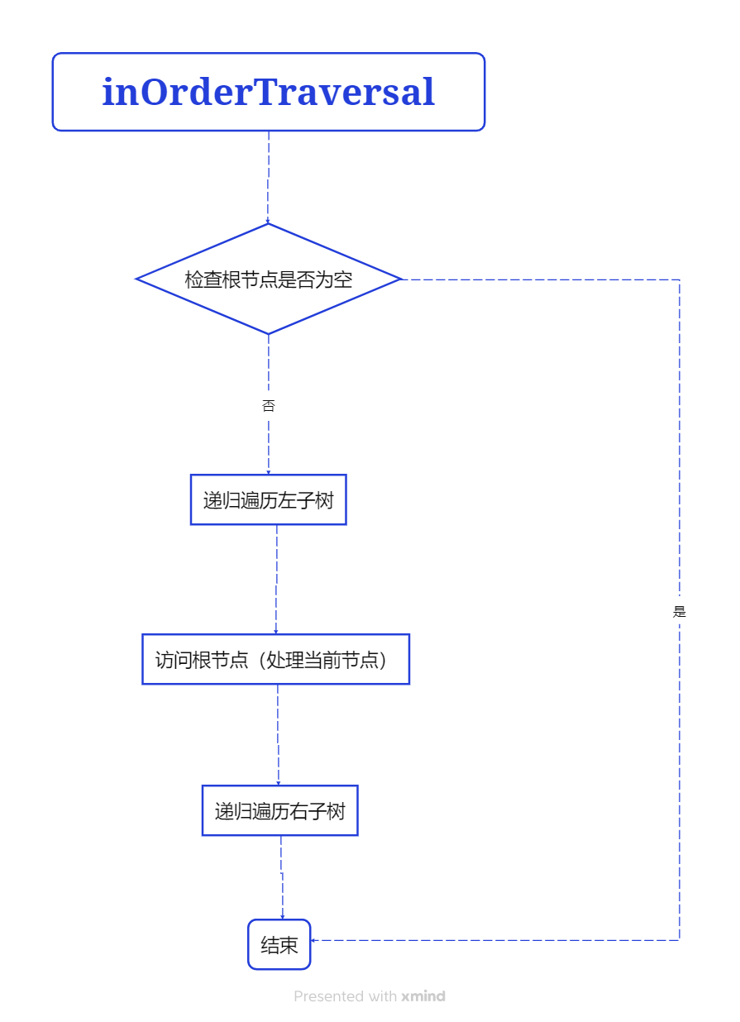

时间效率分析：O(n)
空间效率分析：O(n)

后序遍历算法
流程图
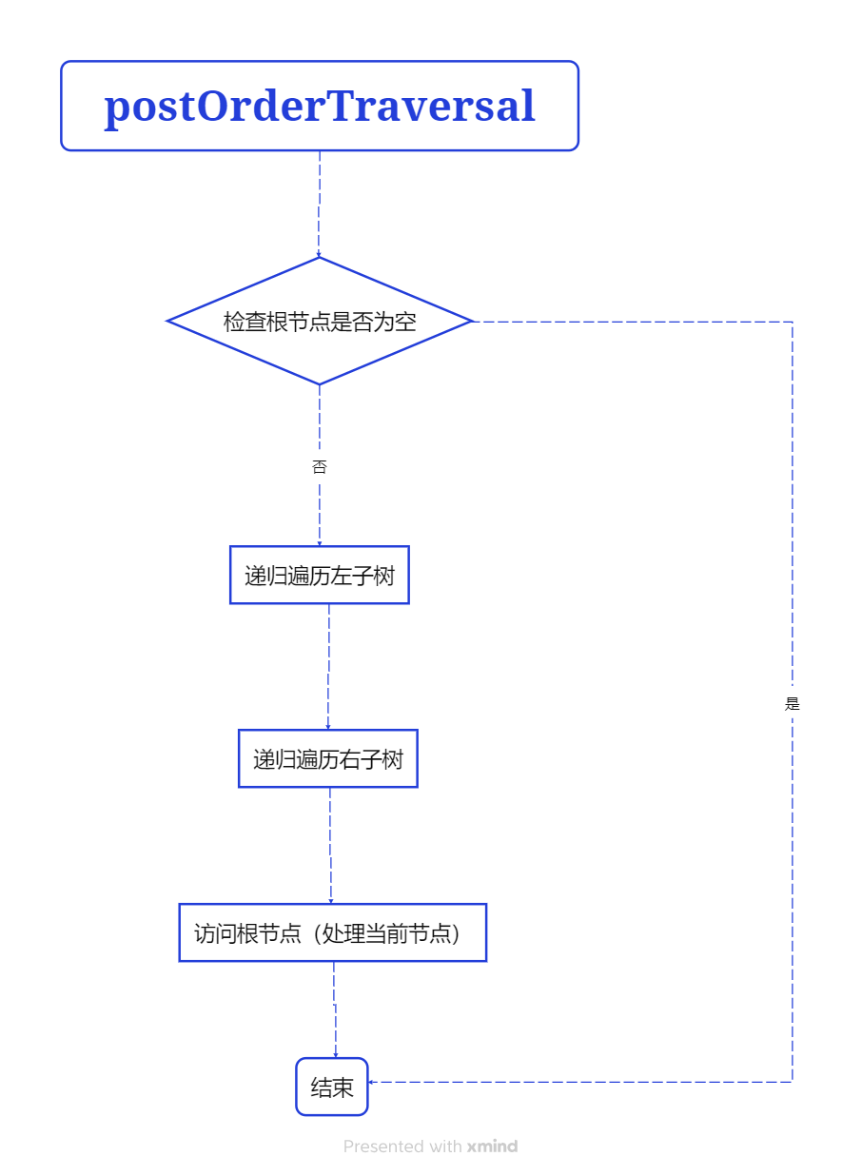
时间效率分析：O(n)
空间效率分析：O(n)

层序遍历算法
流程图
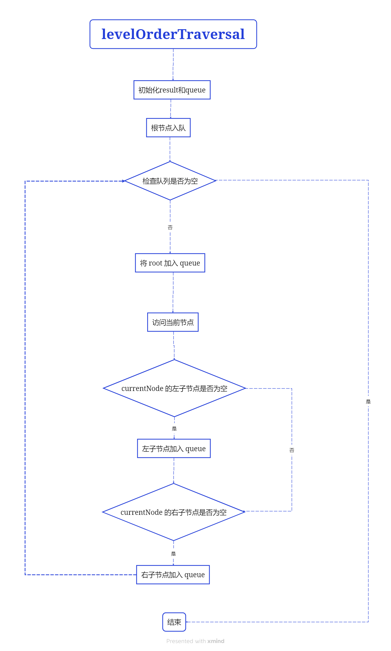
时间效率分析：O(n)
空间效率分析：O(2n)

项目实现
给出关键算法代码。（8+1个算法代码）
- import { TreeNode } from '../model/TreeNode';
- class BinaryTree {

- // 根据前序和中序遍历构建二叉树
- public static buildTree(preorderArray: any[], inorderArray: any[]): TreeNode | null {
- if (preorderArray.length === 0 || inorderArray.length === 0) {
- return null;
- }
- const rootValue = preorderArray[0]; // 在前序遍历找到树根
- const root = new TreeNode(rootValue); // 建立根节点
- // 找到根节点在中序遍历中的索引
- const rootIndex = inorderArray.indexOf(rootValue);
- // 检查根节点是否存在于中序数组中
- if (rootIndex === -1) {
- console.error(`根节点 ${rootValue} 未在中序遍历中找到.`);
- return null; // 如果根节点不在中序数组中，返回 null
- }
- // 计算左子树的节点数量
- const leftSize = rootIndex; // 左子树节点的个数
- // 递归构建左子树和右子树
- root.left = this.buildTree(
- preorderArray.slice(1, 1 + leftSize), // 前序遍历中左子树部分
- inorderArray.slice(0, leftSize) // 中序遍历中左子树部分
- );
- root.right = this.buildTree(
- preorderArray.slice(1 + leftSize), // 前序遍历中右子树部分
- inorderArray.slice(leftSize + 1) // 中序遍历中右子树部分
- );
- return root;
- }
- // 层序遍历构建Map方法，返回 Map<number, number | null> 类型，key 为结点 ID，value 为结点值
- public static levelOrderBuildMap(root: TreeNode | null): Map<number, number | null> {
- if (!root) return new Map();
- const result: Map<number, number | null> = new Map();
- const queue: { node: TreeNode; id: number }[] = [{ node: root, id: 1 }]; // 从1开始分配ID
- while (queue.length > 0) {
- const { node: currentNode, id } = queue.shift()!;
- // 将当前节点的ID和值存入结果
- result.set(id, currentNode.value);
- currentNode.id = id;
- // 计算左右子节点的ID
- const leftId = id * 2; // 左子节点ID
- const rightId = id * 2 + 1; // 右子节点ID
- if (currentNode.left) {
- queue.push({ node: currentNode.left, id: leftId });
- }
- if (currentNode.right) {
- queue.push({ node: currentNode.right, id: rightId });
- }
- }
- return result;
- }

- // 前序遍历
- public static preOrderTraversal(root: TreeNode | null): TreeNode[] {
- const result: TreeNode[] = [];
- const traverse = (node: TreeNode | null): void => {
- if (!node) return;
- result.push(node); // 访问根节点
- traverse(node.left); // 访问左子树
- traverse(node.right); // 访问右子树
- };
- traverse(root);
- return result;
- }
- // 中序遍历
- public static inOrderTraversal(root: TreeNode | null): TreeNode[] {
- const result: TreeNode[] = [];
- const traverse = (node: TreeNode | null): void => {
- if (!node) return;
- traverse(node.left); // 访问左子树
- result.push(node); // 访问根节点
- traverse(node.right); // 访问右子树
- };
- traverse(root);
- return result;
- }
- // 后序遍历
- public static postOrderTraversal(root: TreeNode | null): TreeNode[] {
- const result: TreeNode[] = [];
- const traverse = (node: TreeNode | null): void => {
- if (!node) return;
- traverse(node.left); // 访问左子树
- traverse(node.right); // 访问右子树
- result.push(node); // 访问根节点
- };
- traverse(root);
- return result;
- }

- // 层序遍历
- public static levelOrderTraversal(root: TreeNode | null): TreeNode[] {
- const result: TreeNode[] = [];
- const queue: TreeNode[] = [];
- if (root) queue.push(root);
- while (queue.length > 0) {
- const currentNode = queue.shift()!;
- result.push(currentNode); // 访问当前节点
- // 将左子节点加入队列
- if (currentNode.left) {
- queue.push(currentNode.left);
- }
- // 将右子节点加入队列
- if (currentNode.right) {
- queue.push(currentNode.right);
- }
- }
- return result;
- }
- // 前序遍历（非递归）
- public static preOrderTraversalIterative(root: TreeNode | null): TreeNode[] {
- const result: TreeNode[] = [];
- const stack: TreeNode[] = [];
- if (root) stack.push(root);
- while (stack.length > 0) {
- const node = stack.pop()!;
- result.push(node); // 访问根节点
- if (node.right) stack.push(node.right); // 先入栈右子树
- if (node.left) stack.push(node.left); // 后入栈左子树
- }
- return result;
- }
- // 中序遍历（非递归）
- public static inOrderTraversalIterative(root: TreeNode | null): TreeNode[] {
- const result: TreeNode[] = [];
- const stack: TreeNode[] = [];
- let current: TreeNode | null = root;
- while (current || stack.length > 0) {
- while (current) {
- stack.push(current);
- current = current.left; // 先访问左子树
- }
- current = stack.pop()!;
- result.push(current); // 访问根节点
- current = current.right; // 再访问右子树
- }
- return result;
- }
- // 后序遍历（非递归）
- public static postOrderTraversalIterative(root: TreeNode | null): TreeNode[] {
- const result: TreeNode[] = [];
- const stack: TreeNode[] = [];
- let lastVisitedNode: TreeNode | null = null;
- let current: TreeNode | null = root;
- while (current || stack.length > 0) {
- while (current) {
- stack.push(current);
- current = current.left; // 先访问左子树
- }
- const peekNode = stack[stack.length - 1];
- if (peekNode.right && peekNode.right !== lastVisitedNode) {
- current = peekNode.right; // 优先访问右子树
- } else {
- stack.pop();
- result.push(peekNode); // 访问根节点
- lastVisitedNode = peekNode;
- }
- }
- return result;
- }
- // 层序遍历（递归）
- public static levelOrderTraversalRecursive(root: TreeNode | null): TreeNode[][] {
- const result: TreeNode[][] = [];
- const traverse = (node: TreeNode | null, level: number): void => {
- if (!node) return;

- // 如果结果数组的长度等于当前层数，表示需要新增一层
- if (result.length === level) {
- result.push([]);
- }
- // 将当前节点添加到对应层级的数组中
- result[level].push(node);

- // 递归访问左子树和右子树
- traverse(node.left, level + 1);
- traverse(node.right, level + 1);
- };

- traverse(root, 0);
- return result;
- }
- }
- export default BinaryTree;
- class TreeNode {
- value: any;
- left: TreeNode | null;
- right: TreeNode | null;
- isLeftThread: boolean;
- isRightThread: boolean;

- constructor(value: any) {
- this.value = value;
- this.left = null;
- this.right = null;
- this.isLeftThread = false;
- this.isRightThread = false;
- }
- }

- class inThreading {

- // 中序线索化
- public static inOrderThreading(root: TreeNode | null): TreeNode | null {
- if (!root) return null;

- const stack: TreeNode[] = []; // 使用数组模拟栈
- let current: TreeNode | null = root;
- let prev: TreeNode | null = null;

- while (current !== null || stack.length > 0) {
- if (current !== null) {
- stack.push(current);
- current = current.left;
- } else {
- current = stack.pop()!;
- if (current !== null && current.left === null) { // 添加对 current 的检查
- current.isLeftThread = true;
- current.left = prev;
- }
- if (prev !== null && prev.right === null) {
- prev.isRightThread = true;
- prev.right = current;
- }
- prev = current;
- if (current != null) {
- current = current.right;
- }
- }
- }

- // 处理最后一个节点
- if (prev !== null) {
- prev.isRightThread = true;
- prev.right = null;
- }

- return root;
- }

- // 找到第一个节点
- private static FirstNode(root: TreeNode | null): TreeNode | null {
- let current = root;
- while (current !== null && !current.isLeftThread) {
- current = current.left;
- }
- return current;
- }

- // 找到下一个节点
- private static NextNode(node: TreeNode | null): TreeNode | null {
- if (node === null) return null;
- if (!node.isRightThread) {
- return this.FirstNode(node.right);
- } else {
- return node.right;
- }
- }

- // 线索化中序遍历
- public static inOrderTraversalWithThreads(root: TreeNode | null): TreeNode[] {
- const result: TreeNode[] = [];
- let current = this.FirstNode(root);

- while (current !== null) {
- result.push(current); // 访问当前节点
- console.log(current.value);
- current = this.NextNode(current);
- }

- return result;
- }

源程序的结构要清晰，每个函数开头应简要说明其功能和用法，函数的重点变量和语句应加上简明的注释。

项目测试
表8-1 集合运算功能测试
测试用例 | 输入（前序 中序） | 输出（前序） | 是否预期
测试用例1 | ['3 9 20 15 7', '9 3 15 20 7'] | 3, 9, 20, 15, 7 | 是
测试用例2 | ['A B D C E', 'D B A C E'] | A, B, D, C, E | 是
测试用例3 | ['A B C', 'B A C'] | A, B, C | 是
测试用例4 | ['X Y Z', 'Y X Z'] | X, Y, Z | 是
测试用例5 | ['M N O P', 'N M O P'] | M, N, O, P | 是
测试用例6 | ['1 2 3 4', '2 1 4 3'] | 1, 2, 3, 4 | 是

表8-2 中序遍历测试
测试用例 | 输入（前序 中序） | 输出（中序） | 是否预期
测试用例1 | ['3 9 20 15 7', '9 3 15 20 7'] | 9, 3, 15, 20, 7 | 是
测试用例2 | ['A B D C E', 'D B A C E'] | D, B, A, C, E | 是
测试用例3 | ['A B C', 'B A C'] | B, A, C | 是
测试用例4 | ['X Y Z', 'Y X Z'] | Y, X, Z | 是
测试用例5 | ['M N O P', 'N M O P'] | N, M, O, P | 是
测试用例6 | ['1 2 3 4', '2 1 4 3'] | 2, 1, 4, 3 | 是

表8-3 后序遍历测试
测试用例 | 输入（前序 中序） | 输出（后序） | 是否预期
测试用例1 | ['3 9 20 15 7', '9 3 15 20 7'] | 9, 15, 7, 20, 3 | 是
测试用例2 | ['A B D C E', 'D B A C E'] | D, E, C, B, A | 是
测试用例3 | ['A B C', 'B A C'] | B, C, A | 是
测试用例4 | ['X Y Z', 'Y X Z'] | Y, Z, X | 是
测试用例5 | ['M N O P', 'N M O P'] | N, P, O, M | 是
测试用例6 | ['1 2 3 4', '2 1 4 3'] | 2, 4, 3, 1 | 是

表8-4 层序遍历测试
测试用例 | 输入（前序 中序） | 输出（层序） | 是否预期
测试用例1 | ['3 9 20 15 7', '9 3 15 20 7'] | 3, 9, 20, 15, 7 | 是
测试用例2 | ['A B D C E', 'D B A C E'] | A, B, C, D, E | 是
测试用例3 | ['A B C', 'B A C'] | A, B, C | 是
测试用例4 | ['X Y Z', 'Y X Z'] | X, Y, Z | 是
测试用例5 | ['M N O P', 'N M O P'] | M, N, O, P | 是
测试用例6 | ['1 2 3 4', '2 1 4 3'] | 1, 2, 3, 4 | 是

5.3截图呈现结果：
二叉树建立功能测试：
预期结果：能正确显示二叉树
测试步骤：
1) 终端输入npm run dev启动项目
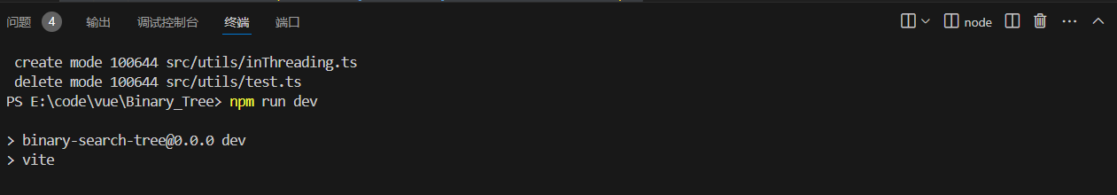
图5-1 启动项目

2) 浏览器弹出项目页面
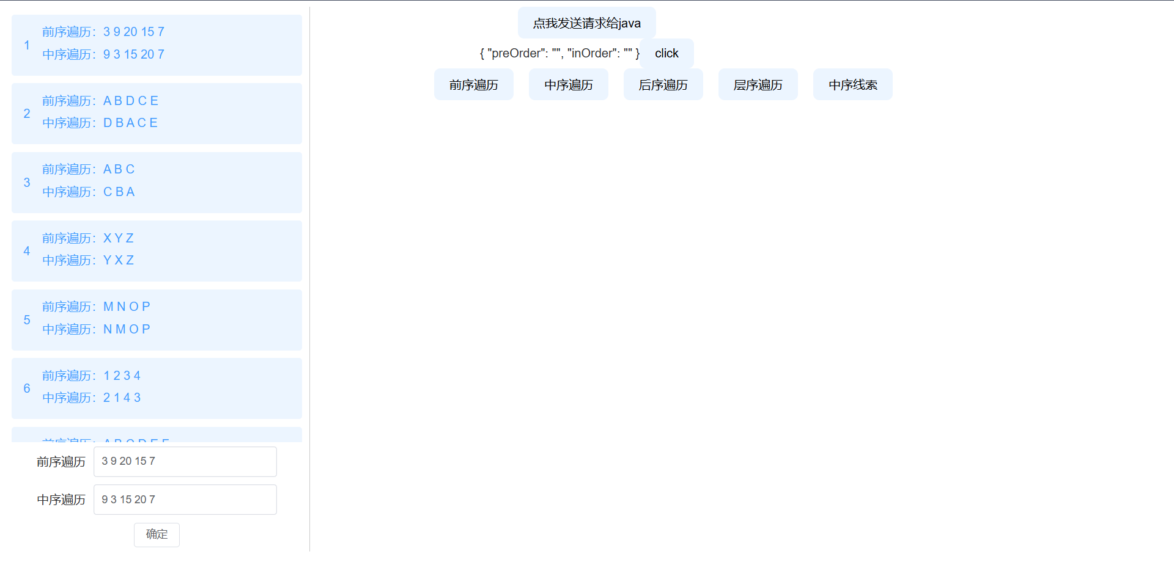
图8-2 项目界面

3) 输入前序中序遍历后确认构建二叉树
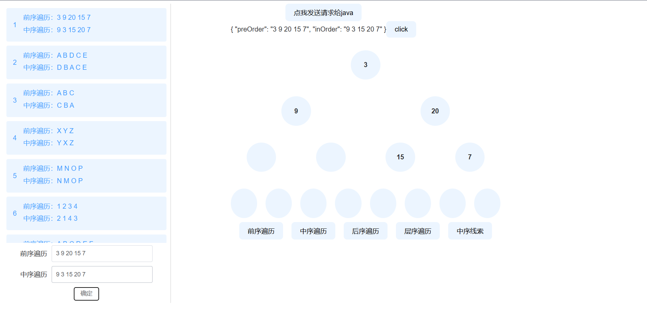

图5-1 二叉树效果图
测试结论：符合测试预期，测试通过。

项目总结
对项目开发过程的体会：
通过本次《经典算法的设计与实现》项目，我深入学习了二叉树的构建与遍历算法，并将其通过可视化的方式呈现出来。项目中，我不仅掌握了前序、中序、后序和层序遍历的递归与非递归实现，还学习了如何通过线索化操作优化二叉树的遍历过程。此外，通过使用 Vue.js 和 TypeScript 进行前端开发，我提升了前端框架的使用能力和代码的可维护性。项目的模块化设计和数据结构的选择让我对软件工程的设计原则有了更深的理解。
遇到问题以及解决问题的思路和方法：
在项目开发过程中，我遇到了一些技术难题，主要包括：
- 二叉树构建的复杂性：在根据前序和中序遍历构建二叉树时，最初遇到了递归过程中数据处理不当的问题，导致树结构构建失败。通过仔细分析递归的每一步，逐步调试，最终解决了问题。
- 非递归遍历的实现：非递归遍历的实现需要借助栈来模拟递归过程，最初对栈的使用不够熟练，导致遍历结果不正确。通过查阅资料和反复调试，我逐步掌握了非递归遍历的实现技巧。
- 线索化二叉树的实现：线索化二叉树的实现涉及到节点的额外属性（如 isLeftThread 和 isRightThread），最初对这些属性的处理不够清晰，导致线索化后的遍历结果不正确。通过逐步调试和优化代码，最终实现了正确的线索化操作。
程序调试能力的思考:
在项目开发过程中，调试能力是非常重要的。通过本次项目，我深刻体会到调试不仅仅是发现错误，更是理解代码逻辑、优化性能的过程。在调试过程中，我学会了使用断点、日志输出等工具来逐步排查问题，并通过逐步测试每个模块的功能来确保代码的正确性。此外，调试过程中还需要耐心和细致，尤其是在处理递归和复杂数据结构时，需要仔细分析每一步的执行结果。

通过本次项目，我对《数据结构》课程有了更深的认识。数据结构不仅仅是理论知识，更是解决实际问题的工具。二叉树作为一种基础的数据结构，广泛应用于各种算法和系统中。通过项目的实践，我不仅加深了对二叉树的理解，还学会了如何将理论知识应用到实际开发中。此外，项目中涉及到的算法设计和优化也让我认识到，数据结构的选择和算法的设计对程序的性能和可维护性有着至关重要的影响。总的来说，本次项目让我在理论与实践之间建立了更紧密的联系，提升了我对数据结构和算法的理解与应用能力。

参考文献
列出3个以上的参考文献
[1] 严蔚敏,吴伟民.数据结构[M].北京:清华大学出版社,2007.
[2] Vue3.js官方文档. Vue.js [EB/OL].2023. https://cn.vuejs.org/guide/quick-start.
[3] TypeScript官方文档. TypeScript [EB/OL].2023. https://www.typescriptlang.org/docs.
[4] Vite官方文档. Vite [EB/OL]. (2023-10-01) (2023-10-10). https://vitejs.dev/
[5] 面向开发者的 Web 技术. Web [EB/OL].2024.
https://developer.mozilla.org/zh-CN/docs/Web.

